
Wyższa Szkoła Bankowa Merito w Toruniu
Studia podyplomowe: CyberAI: zintegrowane bezpieczeństwo i sztuczna inteligencja

BEZPIECZEŃSTWO DANYCH TRENINGOWYCH – ANALIZA TECHNIK ANONIMIZACJI.
IMPLEMENTACJA ANONIMIZACJI (NP. K-ANONYMITY,
L-DIVERSITY), TEST WPŁYWU NA MODEL.

Toruń, 2026
Spis treści
1. Wstęp. 2
2. Podstawy teoretyczne. 3
2.1. Uczenie maszynowe i modele klasyfikacyjne. 3
2.2. Prywatność danych i zagrożenia identyfikacji. 3
2.3. k-anonimowość (k-anonymity). 4
2.4. l-różnorodność (l-diversity). 4
2.5. Kompromis między prywatnością a użytecznością danych. 5
3. Metodologia badania. 5
3.1. Cel i zakres badania. 5
3.2. Charakterystyka zbioru danych. 6
3.3. Przygotowanie danych. 6
3.4. Zastosowanie technik anonimizacji. 7
3.5. Model predykcyjny. 8
3.6. Metody oceny jakości modelu. 9
3.7. Procedura eksperymentalna. 9
3.8. Środowisko eksperymentalne. 10
3.9. Problemy napotkane w trakcie realizacji eksperymentu. 11
3.10. Dobór parametrów anonimizacji. 11
4. Wyniki eksperymentów. 12
5. Analiza wyników. 13
5.1. Wpływ anonimizacji na jakość modelu. 13
5.2. Analiza poszczególnych metryk. 13
5.3. Problem utraty informacji i reprezentatywności danych. 15
5.4. Analiza kompromisu pomiędzy prywatnością a skutecznością modelu. 15
5.5. Ograniczenia badania. 16
5.6. Wpływ problemów eksperymentalnych na interpretację wyników. 16
6. Wnioski. 17
7. Implementacja eksperymentu. 17
8. Bibliografia. 18
9. Spis ilustracji. 18

Wstęp.

W dobie dynamicznego rozwoju technologii informatycznych oraz rosnącego znaczenia analizy danych, uczenie maszynowe (ang. machine learning) stało się jednym z kluczowych narzędzi wspierających podejmowanie decyzji w wielu obszarach życia społecznego i gospodarczego. Modele predykcyjne wykorzystywane są m.in. w sektorze finansowym, medycynie, administracji publicznej
czy marketingu, gdzie umożliwiają identyfikację wzorców oraz prognozowanie przyszłych zdarzeń
na podstawie dostępnych danych.
Jednocześnie wraz ze wzrostem znaczenia danych pojawia się istotny problem związany
z ochroną prywatności osób, których dane są przetwarzane. W szczególności dotyczy to zbiorów zawierających informacje wrażliwe, takie jak dochód, stan zdrowia czy dane demograficzne.
W odpowiedzi na te wyzwania rozwijane są różnorodne techniki anonimizacji danych, których celem jest ograniczenie możliwości identyfikacji jednostek przy jednoczesnym zachowaniu użyteczności danych do celów analitycznych.
Do najczęściej stosowanych metod anonimizacji należą k-anonimowość (k-anonymity)
oraz l-różnorodność (l-diversity). Pierwsza z nich polega na takim przekształceniu danych, aby każda obserwacja była nierozróżnialna od co najmniej k−1 innych rekordów pod względem tzw. quasi-identyfikatorów. Z kolei l-diversity stanowi rozszerzenie tej koncepcji, zapewniając dodatkowo odpowiednią różnorodność wartości zmiennych wrażliwych w obrębie każdej grupy anonimowości.
Zastosowanie technik anonimizacji wiąże się jednak z pewnym kompromisem pomiędzy poziomem ochrony prywatności a jakością modeli uczenia maszynowego. Transformacje danych, takie jak generalizacja czy usuwanie informacji, mogą prowadzić do utraty istotnych cech predykcyjnych,
co w konsekwencji wpływa na skuteczność modeli.
Celem niniejszej pracy jest analiza wpływu wybranych technik anonimizacji danych treningowych, w szczególności k-anonimowości oraz l-różnorodności, na jakość modeli uczenia maszynowego. W badaniu wykorzystano model klasyfikacyjny Random Forest, który został wytrenowany na danych w trzech wariantach: danych oryginalnych (niezanonimizowanych), danych poddanych anonimizacji metodą k-anonymity oraz danych przetworzonych z zastosowaniem zarówno k-anonymity, jak i l-diversity .
Zakres pracy obejmuje przygotowanie danych, implementację wybranych technik anonimizacji, budowę modeli predykcyjnych oraz ocenę ich jakości przy użyciu standardowych miar, takich jak accuracy, precision, recall oraz F1-score. Uzyskane wyniki pozwalają na ocenę wpływu poziomu anonimizacji na zdolność modeli do poprawnej klasyfikacji oraz identyfikację potencjalnych ograniczeń związanych z nadmierną ochroną danych.
Struktura pracy została podzielona na kilka rozdziałów. W pierwszej części przedstawione zostały podstawy teoretyczne związane z uczeniem maszynowym oraz technikami anonimizacji danych. Następnie opisana została zastosowana metodologia badawcza oraz przebieg eksperymentów. Kolejne rozdziały zawierają analizę uzyskanych wyników oraz wnioski końcowe dotyczące zależności pomiędzy poziomem anonimizacji a skutecznością modeli predykcyjnych.

Podstawy teoretyczne.

Uczenie maszynowe i modele klasyfikacyjne.

Uczenie maszynowe (ang. machine learning) stanowi dziedzinę sztucznej inteligencji, której celem jest tworzenie algorytmów zdolnych do automatycznego wykrywania wzorców
w danych oraz podejmowania decyzji bez konieczności jawnego programowania reguł.
W przypadku uczenia nadzorowanego modele uczą się zależności pomiędzy cechami wejściowymi, a zmienną docelową na podstawie danych historycznych, a następnie wykorzystują wyuczony model do predykcji dla nowych obserwacji.
Jednym z podstawowych zadań w uczeniu maszynowym jest klasyfikacja, polegająca na przypisaniu obiektów do określonych klas na podstawie ich cech. W kontekście niniejszej pracy problem klasyfikacyjny dotyczy przewidywania kategorii dochodu na podstawie danych demograficznych i społeczno-ekonomicznych.
Wśród wielu dostępnych algorytmów klasyfikacyjnych szczególną popularnością cieszy się metoda Random Forest. Jest to algorytm zespołowy (ensemble learning), który polega na budowie wielu drzew decyzyjnych i agregacji ich wyników. Każde drzewo trenowane jest na losowej próbce danych oraz z wykorzystaniem losowego podzbioru cech,
co zwiększa różnorodność modeli i ogranicza ryzyko przeuczenia (overfitting). Ostateczna predykcja uzyskiwana jest najczęściej poprzez głosowanie większościowe.
Zaletą Random Forest jest jego wysoka skuteczność, odporność na szum w danych oraz zdolność do pracy z dużymi zbiorami cech. Z tego względu model ten stanowi dobry punkt odniesienia w analizie wpływu jakości danych na wyniki predykcyjne.

Prywatność danych i zagrożenia identyfikacji.

Wraz z rosnącym wykorzystaniem danych w procesach analitycznych i systemach sztucznej inteligencji coraz większego znaczenia nabiera kwestia ochrony prywatności. Dane wykorzystywane w modelach uczenia maszynowego często zawierają informacje umożliwiające bezpośrednią lub pośrednią identyfikację osób fizycznych.
W kontekście ochrony prywatności wyróżnia się kilka kategorii danych:
- identyfikatory bezpośrednie (np. imię, nazwisko, numer PESEL),
- quasi-identyfikatory (np. wiek, płeć, miejsce zamieszkania),
- dane wrażliwe (np. dochód, stan zdrowia).
Szczególnie istotnym problemem są quasi-identyfikatory, które pojedynczo mogą nie umożliwiać identyfikacji osoby, jednak w połączeniu z innymi danymi mogą prowadzić do jej jednoznacznego rozpoznania. W literaturze opisano liczne przypadki tzw. ataków rekonstrukcyjnych, w których anonimowe dane zostały ponownie powiązane z konkretnymi osobami poprzez ich zestawienie z dodatkowymi źródłami informacji. Jednym z najbardziej znanych przykładów jest badanie Latanyi Sweeney, która wykazała możliwość identyfikacji osób na podstawie połączenia takich danych jak kod pocztowy, płeć oraz data urodzenia.
W odpowiedzi na te zagrożenia opracowano techniki anonimizacji danych, które mają na celu ograniczenie ryzyka identyfikacji przy zachowaniu możliwie wysokiej użyteczności danych.

k-anonimowość (k-anonymity).

Jedną z podstawowych metod anonimizacji danych jest k-anonimowość. Zbiór danych spełnia warunek k-anonimowości, jeżeli każda kombinacja wartości quasi-identyfikatorów występuje w co najmniej k rekordach. Oznacza to, że pojedynczy rekord nie może zostać odróżniony od co najmniej k−1 innych rekordów.
W praktyce osiągnięcie k-anonimowości wymaga zastosowania operacji takich jak:
- generalizacja – zastępowanie szczegółowych wartości bardziej ogólnymi (np. wiek → przedział wiekowy),
- supresja – usuwanie wybranych wartości lub całych rekordów.
Metoda ta skutecznie ogranicza ryzyko identyfikacji na podstawie quasi-identyfikatorów, jednak posiada istotne ograniczenia. Przede wszystkim nie chroni przed sytuacją, w której wszystkie rekordy w danej grupie posiadają tę samą wartość zmiennej wrażliwej. W takim przypadku możliwe jest wnioskowanie o tej wartości mimo spełnienia warunku k-anonimowości.

l-różnorodność (l-diversity).

W celu przezwyciężenia ograniczeń k-anonimowości zaproponowano rozszerzenie tej metody w postaci l-różnorodności. Zbiór danych spełnia warunek l-diversity, jeżeli w każdej grupie k-anonimowej występuje co najmniej l „istotnie różnych” wartości zmiennej wrażliwej.
Celem tej metody jest zapobieganie tzw. atakom jednorodności (homogeneity attack) oraz atakom opartym na wiedzy pomocniczej (background knowledge attack). Dzięki zapewnieniu różnorodności wartości wrażliwych, trudniejsze staje się jednoznaczne przypisanie konkretnej wartości do danej osoby.
W praktyce jednak wprowadzenie l-diversity często wiąże się z koniecznością usunięcia części danych lub ich dalszej generalizacji, co może prowadzić do znaczącego spadku jakości zbioru danych z punktu widzenia analizy.

Kompromis między prywatnością a użytecznością danych.

Kluczowym zagadnieniem w kontekście anonimizacji danych jest kompromis pomiędzy poziomem ochrony prywatności a użytecznością danych (privacy-utility trade-off). Zwiększanie poziomu anonimizacji prowadzi do redukcji informacji zawartej w danych,
co może negatywnie wpływać na jakość modeli uczenia maszynowego.
Generalizacja danych powoduje utratę szczegółowości, natomiast usuwanie rekordów może prowadzić do zaburzenia rozkładu danych oraz zmniejszenia reprezentatywności zbioru. W konsekwencji modele uczone na silnie zanonimizowanych danych mogą osiągać gorsze wyniki predykcyjne.
Z drugiej strony niewystarczający poziom anonimizacji zwiększa ryzyko naruszenia prywatności i może prowadzić do poważnych konsekwencji prawnych oraz etycznych. Dlatego istotne jest znalezienie równowagi pomiędzy ochroną danych a ich przydatnością analityczną.
W niniejszej pracy analizowany jest wpływ dwóch poziomów anonimizacji –
k-anonimowości oraz rozszerzenia o l-różnorodność – na jakość modelu klasyfikacyjnego. Pozwala to na empiryczne zobrazowanie opisanego kompromisu oraz ocenę jego znaczenia
w praktycznych zastosowaniach uczenia maszynowego.

Metodologia badania.

Cel i zakres badania.

Celem niniejszego badania jest ocena wpływu technik anonimizacji danych treningowych na jakość modeli uczenia maszynowego. W szczególności analizie poddano dwie metody anonimizacji: k-anonimowość oraz jej rozszerzenie w postaci l-różnorodności.
Badanie koncentruje się na określeniu, w jakim stopniu zastosowanie tych technik wpływa na skuteczność modelu klasyfikacyjnego oraz które metryki jakości są najbardziej wrażliwe na zmiany w strukturze danych wynikające z anonimizacji.
Zakres pracy obejmuje przygotowanie danych, zastosowanie technik anonimizacji, budowę modeli predykcyjnych oraz ich ewaluację przy użyciu wybranych miar jakości.
W celu uniknięcia wycieku informacji (data leakage) proces anonimizacji został zastosowany wyłącznie na zbiorze treningowym, po wcześniejszym podziale danych na część treningową i testową. Zbiór testowy nie był wykorzystywany w procesie anonimizacji wymagającym podejmowania decyzji na podstawie danych (np. filtrowania grup niespełniających warunków k-anonimowości lub l-różnorodności), jednak zastosowano
do niego te same reguły transformacji (generalizacji), co zapewnia spójność danych wejściowych dla modelu oraz poprawność procesu predykcji.

Charakterystyka zbioru danych.

W badaniu wykorzystałyśmy zbiór danych zawierający informacje demograficzne
oraz społeczno-ekonomiczne, który jest powszechnie stosowany w zadaniach klasyfikacyjnych związanych z predykcją poziomu dochodu.
Zbiór danych obejmuje m.in. takie zmienne jak:
- wiek,
- poziom wykształcenia,
- stan cywilny,
- zawód,
- liczba przepracowanych godzin tygodniowo,
- płeć.
Zmienną docelową (klasą) jest poziom dochodu, przedstawiony w postaci binarnej
(np. dochód powyżej lub poniżej określonego progu).
Na potrzeby anonimizacji wyróżniłyśmy:
- quasi-identyfikatory (np. wiek, wykształcenie, zawód),
- zmienną wrażliwą (dochód).

Przygotowanie danych.

Proces przygotowania danych obejmował kilka etapów:
- usunięcie brakujących wartości lub ich odpowiednie uzupełnienie,
- kodowanie zmiennych kategorycznych,
- podział danych na zbiór treningowy i testowy,
- standaryzację lub transformację wybranych cech (jeśli była wymagana).
Dodatkowo przygotowano trzy warianty danych wykorzystywane w dalszej analizie:
- dane oryginalne (bez anonimizacji),
- dane poddane anonimizacji metodą k-anonymity,
- dane poddane anonimizacji metodą k-anonymity oraz l-diversity
Dane zostały podzielone na zbiór treningowy oraz testowy w proporcji 80/20. Podział został wykonany przed procesem trenowania modelu, z zachowaniem spójności pomiędzy wszystkimi wariantami danych.
W celu uniknięcia wycieku informacji (data leakage) szczególną uwagę zwrócono
na kolejność operacji przetwarzania danych, zapewniając rozdzielenie zbiorów przed etapem trenowania modeli oraz ich ewaluacji.

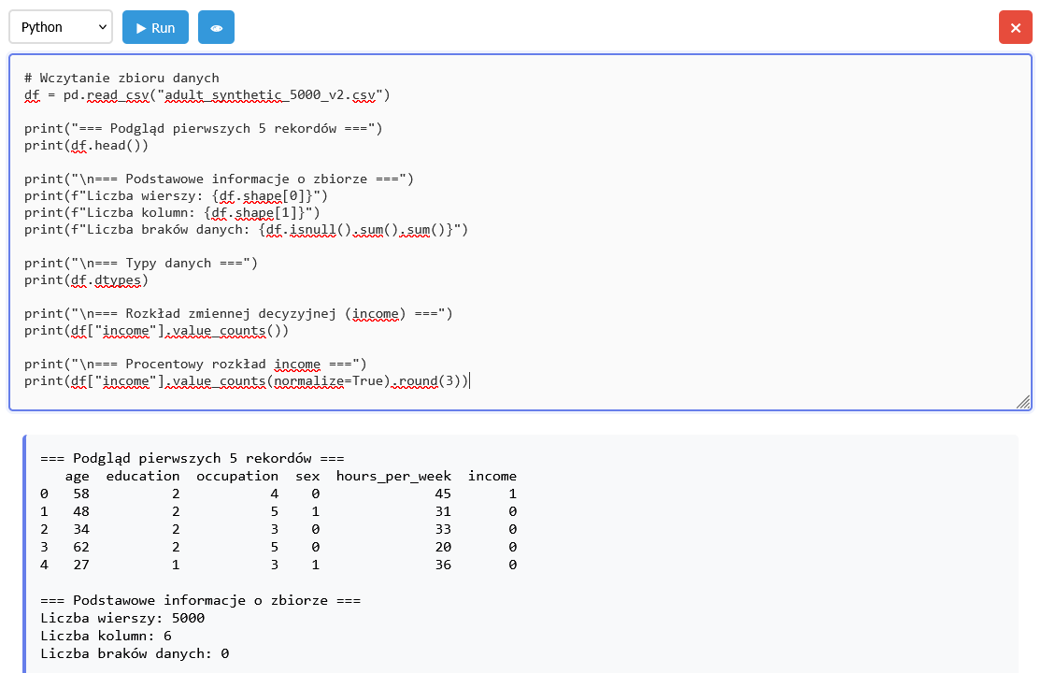
Rysunek 1 Proces przygotowania danych wejściowych w środowisku scriptbook

Zastosowanie technik anonimizacji.

W pierwszym etapie zastosowano metodę k-anonimowości z parametrem k=3.
W celu spełnienia tego warunku dokonano generalizacji wybranych quasi-identyfikatorów, takich jak wiek czy zawód, poprzez zastąpienie ich bardziej ogólnymi kategoriami.
W kolejnym etapie wprowadzono dodatkowe ograniczenie w postaci
l-różnorodności (l=2), zapewniając co najmniej dwie różne wartości zmiennej wrażliwej
w każdej grupie k-anonimowej. W przypadkach, w których warunek ten nie był spełniony, zastosowano usuwanie rekordów lub dalszą generalizację danych.
W procesie anonimizacji użyto jawnych reguł mapowania wartości quasi-identyfikatorów do bardziej ogólnych kategorii. Przykładowo, zmienna „wiek” została przekształcona do przedziałów (np. 20–30, 30–40), natomiast zmienne kategoryczne, takie jak zawód czy poziom wykształcenia, zostały pogrupowane w szersze klasy.
Zastosowane reguły generalizacji były spójne w całym procesie analitycznym
i identyczne dla wszystkich wariantów danych poddanych anonimizacji. Dzięki temu zapewniono porównywalność wyników oraz zgodność pomiędzy implementacją
w scriptbooku a opisem metodologicznym przedstawionym w pracy.
Proces generalizacji został zaimplementowany jako zestaw jawnych funkcji mapujących wartości wejściowe na zdefiniowane przedziały lub kategorie (np. wiek na przedziały wiekowe, poziom wykształcenia na grupy). Takie podejście zapewnia powtarzalność procesu anonimizacji, kontrolę nad poziomem agregacji danych oraz spójność transformacji pomiędzy różnymi wariantami eksperymentu.

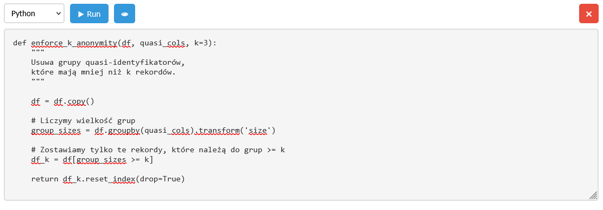
Rysunek 2 Zastosowanie anonimizacji

Model predykcyjny.

Do przeprowadzenia eksperymentu posłużono się modelem Random Forest, będącym jednym z najczęściej stosowanych algorytmów klasyfikacyjnych. Model ten został wytrenowany oddzielnie dla każdego wariantu danych.
Proces trenowania obejmował:
- dobór parametrów modelu,
- trenowanie na zbiorze treningowym,
- ewaluację na zbiorze testowym.
Zastosowanie tego samego modelu dla wszystkich wariantów danych pozwala
na bezpośrednie porównanie wpływu anonimizacji na jakość predykcji.
W eksperymencie wykorzystano model Random Forest z domyślną konfiguracją parametrów, z uwzględnieniem ustalonego ziarna losowości (random_state) w celu zapewnienia powtarzalności wyników. Liczba drzew decyzyjnych (n_estimators) została ustawiona na poziomie 200, co stanowi standardową wartość zapewniającą stabilność modelu bez nadmiernego zwiększania kosztów obliczeniowych.
Pozostałe parametry modelu pozostawiono bez zmian, co pozwala skupić się na analizie wpływu jakości danych wynikającej z anonimizacji, a nie na optymalizacji samego algorytmu.
W celu zapewnienia poprawności procesu przetwarzania danych użyto podejście pipeline, w którym transformacje danych (m.in. kodowanie zmiennych kategorycznych) były wykonywane wyłącznie na podstawie danych treningowych, a następnie stosowane do zbioru testowego. Pozwoliło to na uniknięcie wycieku informacji oraz zachowanie spójności procesu uczenia i ewaluacji modelu.

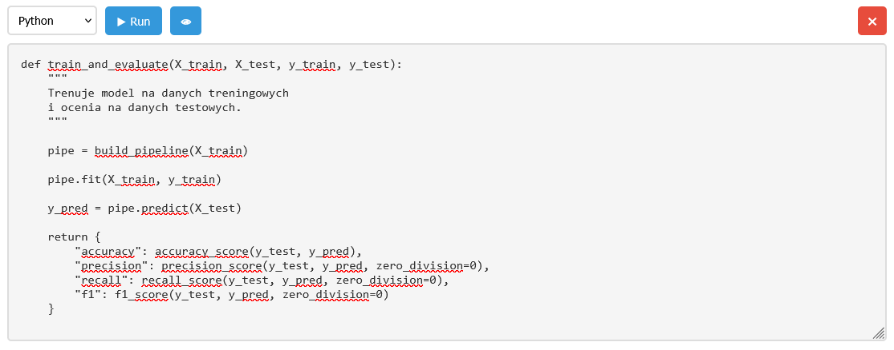
Rysunek 3 Trening modeli Random Forest – dane nieanonimizowane

Metody oceny jakości modelu.

Ocena jakości modeli została przeprowadzona z wykorzystaniem standardowych miar stosowanych w problemach klasyfikacyjnych:
- Accuracy – odsetek poprawnie sklasyfikowanych obserwacji,
- Precision – dokładność klasyfikacji pozytywnej,
- Recall – zdolność modelu do wykrywania przypadków pozytywnych,
- F1-score – średnia harmoniczna precision i recall.
Zastosowanie kilku miar pozwala na bardziej kompleksową ocenę jakości modelu, szczególnie w kontekście potencjalnych zmian w rozkładzie danych wynikających
z anonimizacji.

Procedura eksperymentalna.

Eksperyment został przeprowadzony według następujących kroków:
- przygotowanie danych wejściowych,
- trenowanie modelu na danych niezanonimizowanych (wariant bazowy),
- zastosowanie k-anonimowości i ponowne trenowanie modelu,
- zastosowanie k-anonimowości oraz l-różnorodności i ponowne trenowanie modelu,
- porównanie wyników uzyskanych dla wszystkich wariantów.
Tak zaprojektowana procedura umożliwia bezpośrednią analizę wpływu kolejnych poziomów anonimizacji na jakość modelu oraz identyfikację zależności pomiędzy ochroną prywatności a skutecznością predykcyjną.

Środowisko eksperymentalne.

Eksperymenty przeprowadzone w ramach niniejszej pracy zostały zrealizowane
w formie tzw. scriptbooka. Jest to podejście polegające na uporządkowanym zapisie kolejnych etapów analizy danych oraz budowy modelu w postaci sekwencji wykonywalnych kroków.
Zastosowanie scriptbooka umożliwia zachowanie pełnej przejrzystości procesu badawczego, obejmującego przygotowanie danych, implementację technik anonimizacji, trenowanie modeli oraz ich ewaluację. Każdy etap analizy jest jednoznacznie zdefiniowany
i możliwy do ponownego uruchomienia.
Istotną zaletą tego podejścia jest zapewnienie replikowalności eksperymentów oraz uniezależnienie procesu badawczego od konkretnego środowiska programistycznego. Dzięki temu możliwe jest odtworzenie wyników na różnych platformach bez konieczności wprowadzania istotnych zmian w implementacji.
Zastosowanie scriptbooka wpisuje się w dobre praktyki prowadzenia badań w obszarze data science, gdzie szczególne znaczenie ma transparentność oraz możliwość weryfikacji uzyskanych rezultatów.
Należy jednak zauważyć, że zastosowanie scriptbooka wiąże się również z pewnymi ograniczeniami. W szczególności dotyczy to zależności od wersji wykorzystywanych bibliotek oraz narzędzi, które mogą wpływać na odtwarzalność wyników w dłuższej perspektywie czasowej. Ponadto, mimo uniezależnienia od konkretnego środowiska programistycznego, pełna replikacja eksperymentu może wymagać zachowania zgodności konfiguracji systemowej oraz zasobów obliczeniowych. Ograniczenia te są jednak charakterystyczne dla większości współczesnych środowisk analitycznych i nie wpływają istotnie na wiarygodność przeprowadzonych badań.
Scriptbook został zaimplementowany w języku Python z wykorzystaniem bibliotek takich jak pandas, numpy oraz scikit-learn. Proces anonimizacji danych został zrealizowany przy użyciu funkcji opartych na zasadach k-anonimowości i l-różnorodności.
Struktura scriptbooka obejmuje kolejne etapy przetwarzania danych, w tym przygotowanie zbioru danych, implementację technik anonimizacji, trenowanie modeli oraz ich ewaluację. Każdy z etapów został zapisany w postaci sekwencyjnych, wykonywalnych kroków, co umożliwia pełne odtworzenie procesu badawczego oraz weryfikację uzyskanych wyników.
Scriptbook stanowi integralny artefakt badania, zawierający pełną implementację eksperymentu oraz umożliwiający jego replikację. Struktura pracy odpowiada kolejnym etapom zaimplementowanym w scriptbooku, obejmując przygotowanie danych, anonimizację, trenowanie modeli oraz ich ewaluację. Dzięki temu zapewniono spójność pomiędzy częścią teoretyczną a implementacyjną oraz możliwość odtworzenia wyników eksperymentu.

Problemy napotkane w trakcie realizacji eksperymentu.

W trakcie realizacji eksperymentu zaobserwowano kilka istotnych problemów związanych zarówno z przygotowaniem danych, jak i uzyskiwanymi wynikami modeli.
Pierwszym z nich była znacząca redukcja liczby rekordów po zastosowaniu technik anonimizacji, w szczególności przy wprowadzeniu warunku l-różnorodności. W niektórych przypadkach liczba dostępnych obserwacji okazywała się niewystarczająca
do przeprowadzenia stabilnego procesu uczenia modelu. W celu rozwiązania tego problemu zdecydowano się na rozszerzenie zbioru danych poprzez zwiększenie liczby rekordów
z 50 do 5000, co pozwoliło na zachowanie odpowiedniej reprezentatywności oraz poprawę stabilności wyników.
Drugim zaobserwowanym zjawiskiem było uzyskiwanie bardzo wysokich, niemal idealnych wyników modelu w niektórych wariantach eksperymentu. Sytuacja taka może wskazywać na występowanie problemów metodologicznych, takich jak przeuczenie modelu (overfitting), niewłaściwy podział danych treningowych i testowych lub niezamierzony wyciek informacji (data leakage).
Szczególną uwagę zwrócono na sposób podziału danych oraz kolejność wykonywania operacji przetwarzania i anonimizacji. W przypadku nieprawidłowej kolejności działań, np. przeprowadzenia anonimizacji przed podziałem danych, istnieje ryzyko przeniesienia informacji pomiędzy zbiorami treningowym i testowym, co może prowadzić do zawyżenia wyników ewaluacji.
W związku z powyższym dokonano weryfikacji pipeline’u przetwarzania danych, zapewniając rozdzielenie etapów przygotowania danych, anonimizacji oraz ewaluacji modelu w sposób eliminujący możliwość wycieku informacji. Pozwoliło to na uzyskanie bardziej wiarygodnych i realistycznych wyników.
Opisane problemy podkreślają znaczenie nie tylko doboru metod anonimizacji,
ale również poprawnej organizacji procesu analitycznego. W szczególności wskazują
na konieczność zachowania rygoru metodologicznego oraz krytycznej interpretacji wyników, zwłaszcza w sytuacjach, gdy uzyskane rezultaty odbiegają od oczekiwań.

Dobór parametrów anonimizacji.

W przeprowadzonym badaniu przyjęto parametry anonimizacji na poziomie
k=3 dla k-anonimowości oraz l=2 dla l-różnorodności. Wybór tych wartości miał charakter kompromisowy i wynikał z potrzeby zachowania równowagi pomiędzy poziomem ochrony prywatności a użytecznością danych.
Zastosowanie k=3 oznacza, że każda kombinacja quasi-identyfikatorów występuje
w co najmniej trzech rekordach, co zapewnia podstawowy poziom anonimizacji
przy jednoczesnym ograniczeniu nadmiernej utraty informacji. Wyższe wartości parametru
k prowadziłyby do silniejszej generalizacji danych oraz większej redukcji ich szczegółowości, co mogłoby znacząco pogorszyć jakość modelu.
W przypadku l-różnorodności zastosowano wartość l=2 jako minimalny poziom zapewniający zróżnicowanie wartości zmiennej wrażliwej w obrębie grup anonimowych. Wyższe wartości parametru l skutkowałyby koniecznością usunięcia większej liczby rekordów lub dalszej generalizacji danych, co w praktyce prowadziłoby do istotnego zmniejszenia liczebności zbioru oraz problemów z jego reprezentatywnością.
Dobór parametrów został dodatkowo uzasadniony obserwacjami z procesu eksperymentalnego, w którym wyższe poziomy anonimizacji prowadziły do znaczącego spadku liczby dostępnych danych oraz pogorszenia stabilności wyników modelu. Przyjęte wartości pozwoliły na przeprowadzenie analizy wpływu anonimizacji przy zachowaniu odpowiedniej jakości danych wejściowych.

Wyniki eksperymentów.

W celu oceny wpływu anonimizacji danych na jakość modelu uczenia maszynowego przeprowadzono serię eksperymentów dla trzech wariantów danych: danych oryginalnych (baseline), danych poddanych anonimizacji metodą k-anonymity oraz danych przetworzonych z zastosowaniem k-anonymity i l-diversity.
Wyniki uzyskane dla poszczególnych wariantów przedstawiono w tabeli poniżej.
Wariant danych | Accuracy | Precision | Recall | F1-score
Baseline | 0.853 | 0.876 | 0.852 | 0.864
k-anonymity | 0.839 | 0.854 | 0.852 | 0.853
k-anonymity + l-diversity | 0.747 | 0.822 | 0.689 | 0.749

Wyniki wskazują na stopniowe pogarszanie się jakości modelu wraz ze wzrostem poziomu anonimizacji danych. W wariancie bazowym model osiąga najwyższe wartości wszystkich analizowanych metryk. Zastosowanie k-anonimowości powoduje niewielki spadek jakości, natomiast wprowadzenie dodatkowego warunku l-różnorodności skutkuje wyraźnym pogorszeniem wyników.
Największe różnice zaobserwowano w przypadku metryki recall, której wartość znacząco spadła po zastosowaniu bardziej restrykcyjnej anonimizacji.

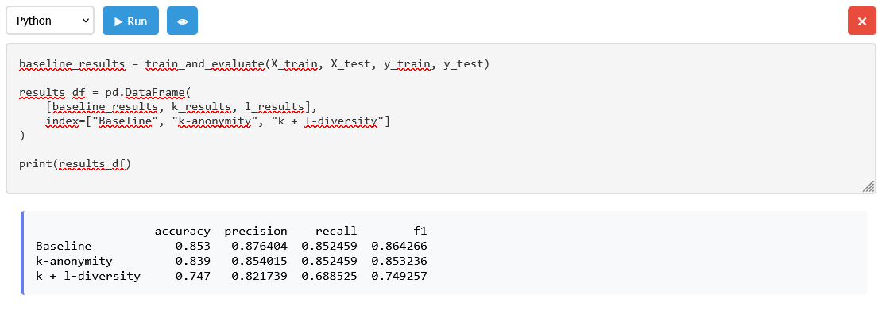
Rysunek 4 Wyniki eksperymentów

Analiza wyników.

Wpływ anonimizacji na jakość modelu.

Uzyskane wyniki potwierdzają, że zastosowanie technik anonimizacji danych wpływa negatywnie na skuteczność modeli uczenia maszynowego. Spadek wartości metryk jakości wynika przede wszystkim z utraty informacji zawartej w danych wejściowych.
W przypadku k-anonimowości zastosowana generalizacja quasi-identyfikatorów prowadzi do zmniejszenia szczegółowości danych, co ogranicza zdolność modelu
do identyfikacji subtelnych zależności pomiędzy cechami a zmienną docelową. Mimo to spadek jakości modelu jest stosunkowo niewielki, co sugeruje, że umiarkowany poziom anonimizacji może być akceptowalny w praktycznych zastosowaniach.
Znacznie większy wpływ na wyniki ma zastosowanie l-różnorodności. Wprowadzenie tego mechanizmu wymaga dodatkowej ingerencji w dane, w tym usuwania rekordów niespełniających warunku różnorodności. Prowadzi to do zmniejszenia liczby obserwacji oraz zaburzenia struktury danych, co negatywnie wpływa na proces uczenia modelu.
Po zastosowaniu warunku l-różnorodności liczność zbioru treningowego ulegała dodatkowej redukcji, co mogło wpływać na stabilność modelu oraz jego zdolność
do generalizacji.

Analiza poszczególnych metryk.

Szczegółowa analiza poszczególnych miar jakości pozwala lepiej zrozumieć charakter zmian zachodzących w modelu.
- Accuracy ulega stopniowemu spadkowi, co wskazuje na ogólne pogorszenie zdolności klasyfikacyjnych modelu.
- Precision zmniejsza się w niewielkim stopniu, co sugeruje, że model nadal relatywnie dobrze radzi sobie z poprawnością klasyfikacji pozytywnych przypadków.
- Recall wykazuje największy spadek, szczególnie po zastosowaniu l-diversity (z 0.852 do 0.689), co oznacza, że model traci zdolność wykrywania części przypadków należących do klasy pozytywnej.
- F1-score, jako miara łącząca precision i recall, również ulega istotnemu obniżeniu, odzwierciedlając pogorszenie równowagi między tymi metrykami.
Znaczący spadek recall może wskazywać, że anonimizacja w większym stopniu wpływa na zdolność modelu do identyfikacji bardziej złożonych lub mniej licznych przypadków.

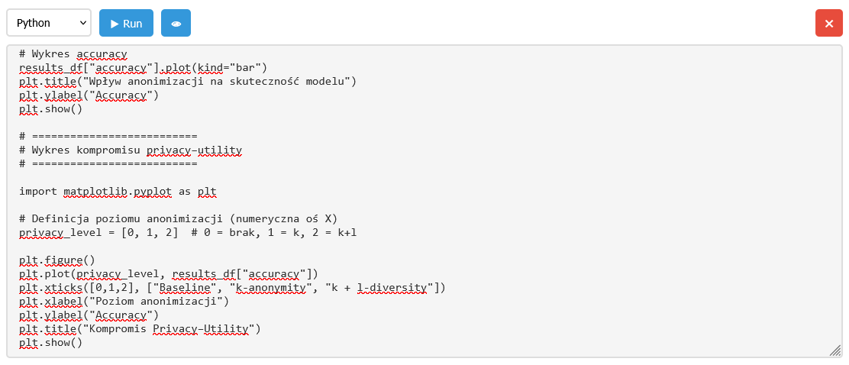
Rysunek 5 Porównanie wyników
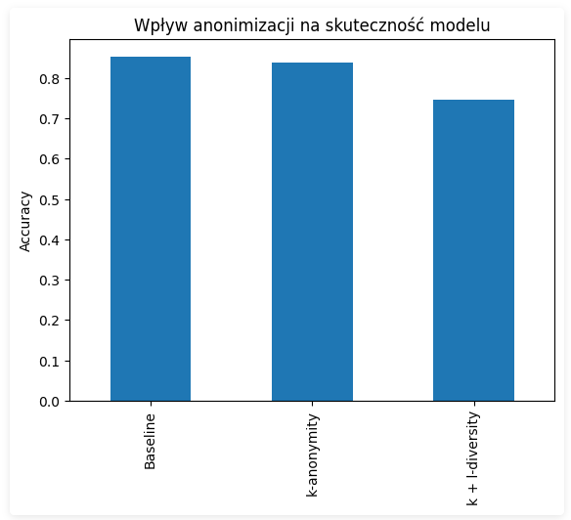
Rysunek 6 Wpływ anonimizacji na skuteczność modelu
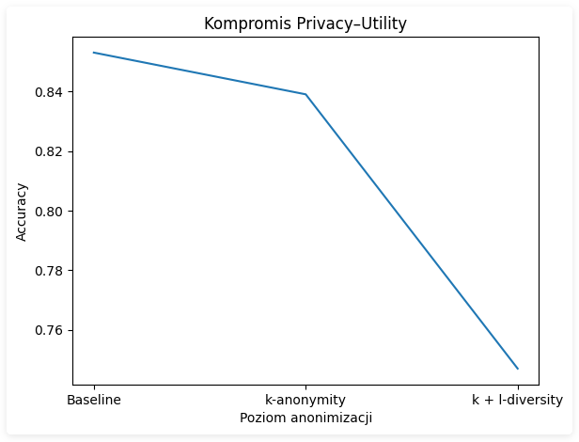
Rysunek 7 Wykres kompromisu privacy–utility

Problem utraty informacji i reprezentatywności danych.

Jednym z kluczowych czynników wpływających na pogorszenie wyników jest utrata informacji wynikająca z procesu anonimizacji. Generalizacja cech prowadzi do uproszczenia danych, przez co różne obserwacje stają się trudniejsze do odróżnienia dla modelu.
Dodatkowo usuwanie rekordów w procesie zapewniania l-różnorodności powoduje zmniejszenie liczby dostępnych danych treningowych. Może to prowadzić do problemów
z reprezentatywnością zbioru, szczególnie w przypadku klas mniej licznych.
W efekcie model uczy się na mniej zróżnicowanych i mniej szczegółowych danych,
co bezpośrednio przekłada się na jego skuteczność.

Analiza kompromisu pomiędzy prywatnością a skutecznością modelu.

Uzyskane wyniki stanowią potwierdzenie istnienia kompromisu pomiędzy ochroną prywatności a użytecznością danych. Zwiększenie poziomu anonimizacji poprawia bezpieczeństwo danych, jednak odbywa się kosztem jakości modeli predykcyjnych.
W przypadku k-anonimowości kompromis ten jest stosunkowo korzystny – spadek jakości jest niewielki w porównaniu do uzyskanego poziomu ochrony. Natomiast zastosowanie l-różnorodności prowadzi do znacznie większej degradacji jakości modelu, co może ograniczać jej praktyczne zastosowanie w niektórych scenariuszach.
Wyniki sugerują, że dobór odpowiedniej techniki anonimizacji powinien być uzależniony od konkretnego zastosowania oraz wymagań dotyczących zarówno prywatności, jak i dokładności modelu.

Ograniczenia badania.

Należy zauważyć, że przeprowadzone badanie posiada pewne ograniczenia. Analiza została przeprowadzona na jednym zbiorze danych oraz z wykorzystaniem jednego modelu klasyfikacyjnego. W związku z tym uzyskane wyniki nie muszą być bezpośrednio uogólniane na wszystkie przypadki.
Ponadto zastosowane parametry anonimizacji (k=3, l=2) stanowią jedynie jeden
z możliwych scenariuszy. Zmiana tych parametrów mogłaby prowadzić do odmiennych rezultatów.
Mimo tych ograniczeń uzyskane wyniki dostarczają wartościowych informacji na temat wpływu anonimizacji na jakość modeli oraz mogą stanowić punkt wyjścia do dalszych badań.

Wpływ problemów eksperymentalnych na interpretację wyników.

Interpretując uzyskane wyniki, należy uwzględnić problemy napotkane w trakcie realizacji eksperymentu, które mogły mieć wpływ na ich ostateczny kształt.
W szczególności istotne znaczenie miała redukcja liczby rekordów wynikająca
z zastosowania technik anonimizacji, zwłaszcza w przypadku l-różnorodności. Ograniczenie liczby dostępnych obserwacji mogło wpłynąć na stabilność modelu oraz jego zdolność
do generalizacji, co częściowo tłumaczy zaobserwowany spadek jakości metryk, w tym znaczące obniżenie wartości recall.
Dodatkowo zaobserwowane w początkowej fazie eksperymentu bardzo wysokie wyniki modelu wskazują na możliwość występowania zjawisk takich jak przeuczenie lub wyciek informacji. Choć ostatecznie dokonano korekty procesu przetwarzania danych w celu eliminacji tych problemów, ich wcześniejsze wystąpienie podkreśla wrażliwość modeli uczenia maszynowego na sposób przygotowania danych oraz organizację procesu analitycznego.
Uwzględnienie powyższych czynników pozwala na bardziej świadomą interpretację wyników oraz wskazuje, że obserwowane zmiany jakości modelu są nie tylko efektem zastosowanych technik anonimizacji, ale również konsekwencją zmian w strukturze danych oraz potencjalnych ograniczeń metodologicznych.
W związku z tym uzyskane rezultaty należy interpretować nie tylko jako bezpośredni efekt anonimizacji, ale również jako wynik interakcji pomiędzy procesem przetwarzania danych, ich dostępnością oraz właściwościami zastosowanego modelu.

Wnioski.

Celem niniejszej pracy była analiza wpływu technik anonimizacji danych treningowych na jakość modeli uczenia maszynowego. Przeprowadzone badanie pozwoliło na ocenę, w jakim stopniu zastosowanie k-anonimowości oraz l-różnorodności wpływa na skuteczność modelu klasyfikacyjnego Random Forest.
Uzyskane wyniki jednoznacznie wskazują, że anonimizacja danych prowadzi
do obniżenia jakości modelu, jednak skala tego wpływu zależy od zastosowanej metody oraz poziomu jej restrykcyjności. Zastosowanie k-anonimowości wpłynęło jedynie w ograniczonym stopniu na jakość predykcji, co sugeruje możliwość skutecznej ochrony danych bez znaczącej degradacji właściwości predykcyjnych zbioru.
Zastosowanie l-różnorodności doprowadziło natomiast do wyraźnego pogorszenia jakości modelu, szczególnie w zakresie miary recall. Oznacza to, że model traci zdolność
do poprawnego identyfikowania części przypadków należących do klasy pozytywnej. Wynik ten wskazuje, że bardziej zaawansowane techniki anonimizacji, choć zwiększają poziom ochrony danych, mogą znacząco ograniczać ich wartość analityczną.
Uzyskane rezultaty pokazują zależność pomiędzy stopniem anonimizacji danych,
a efektywnością procesu predykcyjnego. W praktyce oznacza to konieczność świadomego doboru metod anonimizacji w zależności od kontekstu zastosowania. W sytuacjach, w których ważna jest wysoka jakość predykcji, nadmierna anonimizacja może prowadzić do nieakceptowalnego spadku skuteczności modeli. Z kolei w zastosowaniach wymagających wysokiego poziomu ochrony danych, konieczne może być zaakceptowanie niższej jakości wyników.
Dodatkowo wyniki wskazują, że anonimizacja wpływa nie tylko na ogólną skuteczność modelu, ale również na jego zdolność do wykrywania określonych klas. Szczególnie widoczny spadek wartości recall sugeruje, że proces anonimizacji może prowadzić do utraty informacji istotnych dla identyfikacji bardziej złożonych przypadków.
Podsumowując, anonimizacja danych stanowi istotne narzędzie ochrony prywatności, jednak jej zastosowanie wiąże się z kosztami w postaci obniżenia jakości modeli predykcyjnych. Kluczowe znaczenie ma zatem znalezienie odpowiedniego balansu pomiędzy bezpieczeństwem danych a ich użytecznością, co powinno być każdorazowo dostosowane
do specyfiki danego problemu analitycznego.

Implementacja eksperymentu.

Repozytorium zawierające pełną implementację eksperymentu, w tym kod źródłowy odpowiedzialny za przygotowanie danych, anonimizację oraz trenowanie modeli dostępne jest pod adresem:
https://github.com/ThenguLab/anonimizacja-danych-ml
W głównej części pracy przedstawiono opis metodologiczny oraz podstawowe założenia eksperymentu, natomiast szczegóły implementacyjne zostały przeniesione do załącznika w celu zachowania przejrzystości i czytelności opracowania.

Bibliografia.

- Dua, D., Graff, C. (2019), UCI Machine Learning Repository, University of California, Irvine, dostęp online:
https://archive.ics.uci.edu/ml
- Scikit-learn Developers (2024), Random Forest Documentation, dostęp online:
https://scikit-learn.org/stable/modules/ensemble.html#random-forests
- IBM (2023), What is Machine Learning?, dostęp online:
https://www.ibm.com/topics/machine-learning
- GeeksforGeeks (2024), Random Forest Regression in Python, dostęp online: https://www.geeksforgeeks.org/machine-learning/random-forest-regression-in-python/
- Mamczur, M. (2024), Jak działa las losowy (Random Forest)?, blog o data science, AI i uczeniu maszynowym, dostęp online:
https://miroslawmamczur.pl/jak-dziala-las-losowy-random-forest/
- Utrecht University (2024), k-Anonymity, l-Diversity and t-Closeness, dostęp online:
https://utrechtuniversity.github.io/dataprivacyhandbook/k-l-t-anonymity.html
- Breiman, L. (2001), Random Forests, Machine Learning, 45(1), 5–32.
- Han, J., Kamber, M., Pei, J. (2012), Data Mining: Concepts and Techniques, Morgan Kaufmann.
- Aggarwal, C. C. (2018), Data Mining: The Textbook, Springer.
- Sweeney, L. (2002), k-anonymity: A model for protecting privacy, International Journal of Uncertainty, Fuzziness and Knowledge-Based Systems, 10(5), 557–570.
- Machanavajjhala, A., Kifer, D., Gehrke, J., Venkitasubramaniam, M. (2007), l-diversity: Privacy beyond k-anonymity, ACM Transactions on Knowledge Discovery from Data, 1(1).

Spis ilustracji.

Rysunek 1 Proces przygotowania danych wejściowych w środowisku scriptbook 7
Rysunek 2 Zastosowanie anonimizacji 8
Rysunek 3 Trening modeli Random Forest – dane nieanonimizowane 9
Rysunek 4 Wyniki eksperymentów 13
Rysunek 5 Porównanie wyników 14
Rysunek 6 Wpływ anonimizacji na skuteczność modelu 14
Rysunek 7 Wykres kompromisu privacy–utility 15

IBM, What is Machine Learning?, https://www.ibm.com/topics/machine-learning
L. Sweeney, k-anonymity: A model for protecting privacy, International Journal of Uncertainty, Fuzziness and Knowledge-Based Systems, 2002, 10(5), s. 557–570
A. Machanavajjhala, D. Kifer, J. Gehrke, M. Venkitasubramaniam, l-diversity: Privacy beyond k-anonymity, ACM Transactions on Knowledge Discovery from Data, 2007, 1(1)
J. Han, M. Kamber, J. Pei, Data Mining: Concepts and Techniques, Morgan Kaufmann, 2012
C. C. Aggarwal, Data Mining: The Textbook, Springer, 2018
L. Sweeney, k-anonymity: A model for protecting privacy, International Journal of Uncertainty, Fuzziness and Knowledge-Based Systems, 2002, 10(5), s. 557–570

